Sylodyn® ND
Getzner Werkstoffe

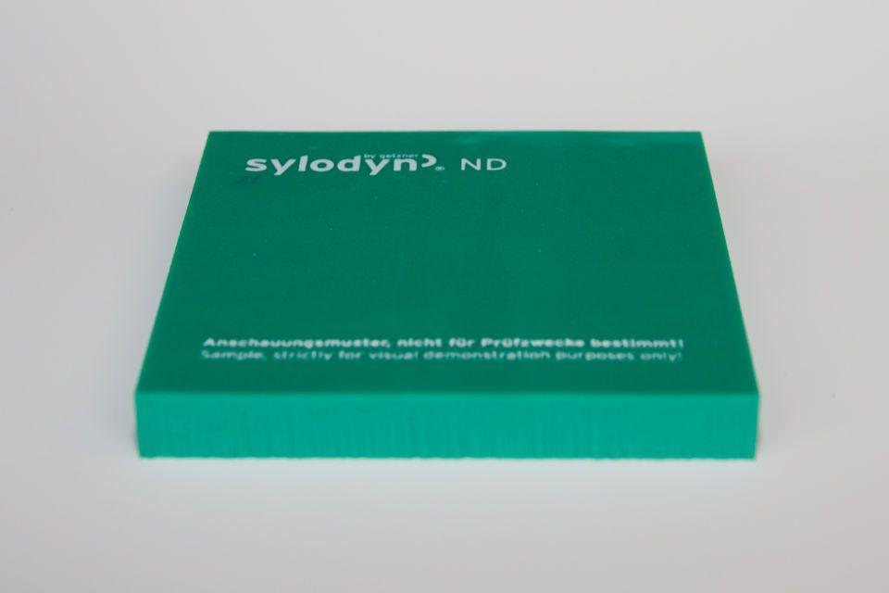Eigenschaften
Werkstoff
Polyurethan (PUR)
Breite (mm)
1.500,00
Dicke (mm)
12,50 - 25,00
Länge (mm)
1.150,00 - 5.000,00
Brandverhalten
E
Wärmeleitfähigkeit (W/(m*K))
0,11
Zugfestigkeit (N/mm²)
2,40
Statischer Einsatzbereich in (N/mm^2)
0,35
Rückprallelastizität in (%)
70
Druckverformungsrest in (%)
< 5
Spezifischerer Durchgangswiderstand in (Ohm · cm)
> 10^10

